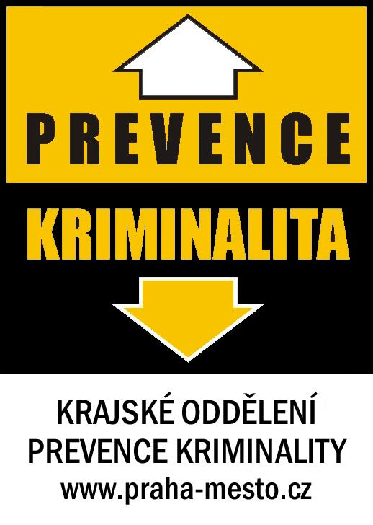
„NAPŘÍČ PREVENCÍ“
„Odborný seminář – situační prevence“

Místo konání semináře: Clam Gallasův palác, Husova 20, 110 00 Praha 1

Termín konání semináře: 23. listopad 2011

- Seminář pořádá Oddělení prevence kriminality OKR MHMP ve spolupráci s OPK MV ČR, Krajským ředitelstvím Policie hl. m. Prahy, MP hl. m. Prahy a s Asociací technických bezpečnostních firem Grémium Alarm.

- Cílem projektu je zvýšit informovanost koordinátorů prevence kriminality Městských částí Prahy 1 až 22, preventistů MP hl. m. Prahy a policejních (z KŘ Policie ČR) preventistů v oblasti situační prevence. Výměna zkušeností v aktivní preventivní činnosti.

Program semináře
09.00 – 09.30 Prezentace účastníků
09.30 – 09.40 Zahájení – Ing. Alena Šindlerová, MHMP
09.40 – 09.45 Úvodní slovo – zástupce HMP
09.45 – 10.05 Budování „Městského kamerového systému“ v Praze – Ing. Petr Beran, OKR MHMP
10.05 – 10.25 Pomoc AGA při realizaci preventivních projektů, normotvorba – Ing. Miroslav Urban, Asociace technických bezpečnostních služeb Grémium Alarm
10.25 – 10.45 Bezpečné bydlení – JUDr. Tomáš Koníček, odbor prevence kriminality, MV ČR
10.45 – 11.05 Problematika krádeží vozidel z pohledu MP Praha – JUDr. Pavel Kocábek, útvar situační prevence, MP Praha

11.05 – 12.00 Představení preventivních projektů z oblasti situační prevence jednotlivé MČ/Policie ČR/MP Praha
12.00 – 13.00 Přestávka na občerstvení
13.00 – 13.25 Mechanické zábranné prostředky, bezpečnostní dveře – Tomáš Pospíšil, zástupce firmy Sherlock bezpečnostní dveře, s. r. o.
13.25 – 13.50 Bezpečný dům - Bezpečné bydlení – Ing. Radek Harmla, zástupce firmy Betacontrol, s. r. o.
13.50 – 14.15 Nové forenzní označování předmětů SelectaDNA – Radka Vaňasová, zástupce firmy PPZ System CZ, org. sl.
14.15 – 14.40 Využití platformy ECC pro preventivní účely – Ing. Vladimír Dudycha, zástupce firmy ZLD Praha
14.40 – 15.00 Diskuse
15.00 – 15.10 Závěrečné shrnutí – Ing. Alena Šindlerová, OKR MHMP
15.15 Ukončení odborného semináře

Zpracovala:
Ing. Alena Šindlerová,
koordinátorka prevence kriminality MHMP
vedoucí oddělení prevence kriminality OKR MHMP,
Tel.: 236 002 845; 603 162 763
E-mail: alena.sindlerova@cityofprague.cz

